中联运通（青岛）物流线上网银充值指引

尊敬的客户：

根据公司业务发展需要，为给客户提供更加高效便捷的服务。自2022年8月8日起，我司将实行电子钱包线上网银充值。请各位客户提前熟悉线上付款操作流程，感谢您的配合与支持。

详细操作流程如下：

1. 开通电子钱包后，点击【个人中心】或【钱包】进入电子钱包页面-【充值】

注：我司目前不支持线上转出功能。

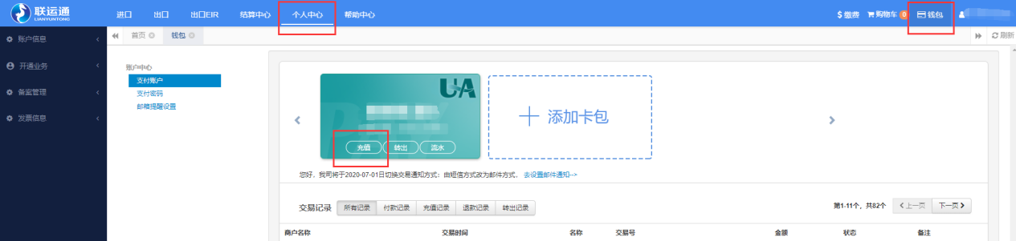

1. 在此页面选择或填写所需充值金额

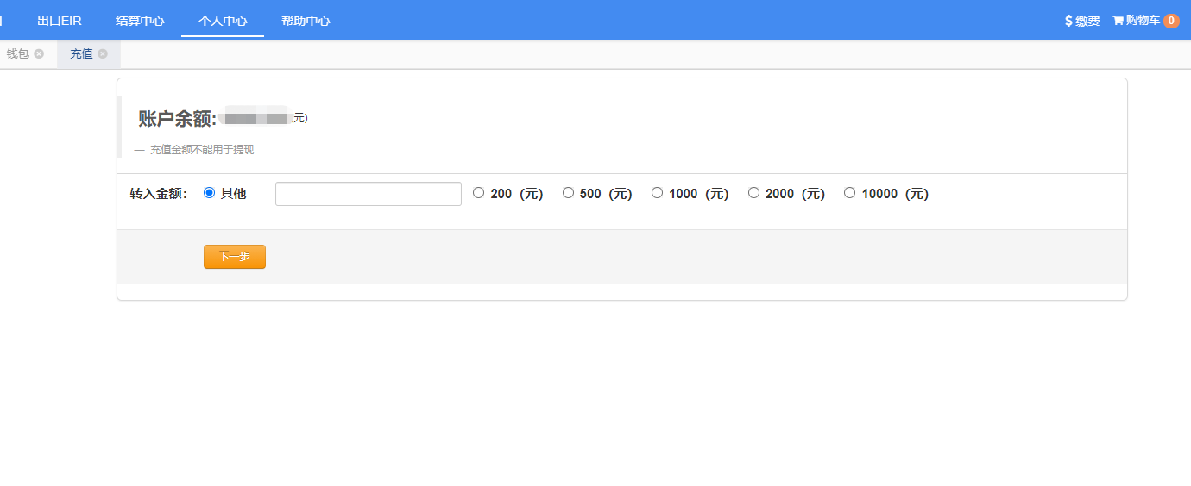

1. 进入页面后请点击【使用网银付款】-【交通银行】-【立即支付】，跳转至转账信息页面；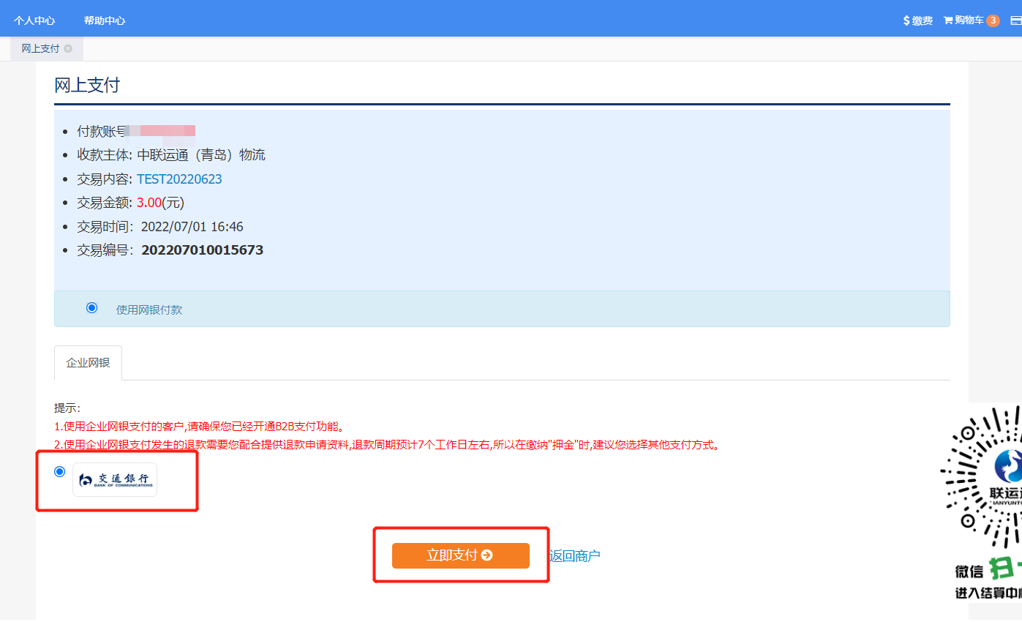
2. 我司收款账户名称【中联运通（青岛）国际物流有限公司】；收款识别码为随机生成，点击复制即可，在网银界面-收款账号内黏贴收款识别码，收款银行请选择【交通银行青岛市北第三支行】。（注：收款识别码即为收款账号，在网银界面-收款账号内黏贴收款识别码；如不取消订单，该识别码则长期有效）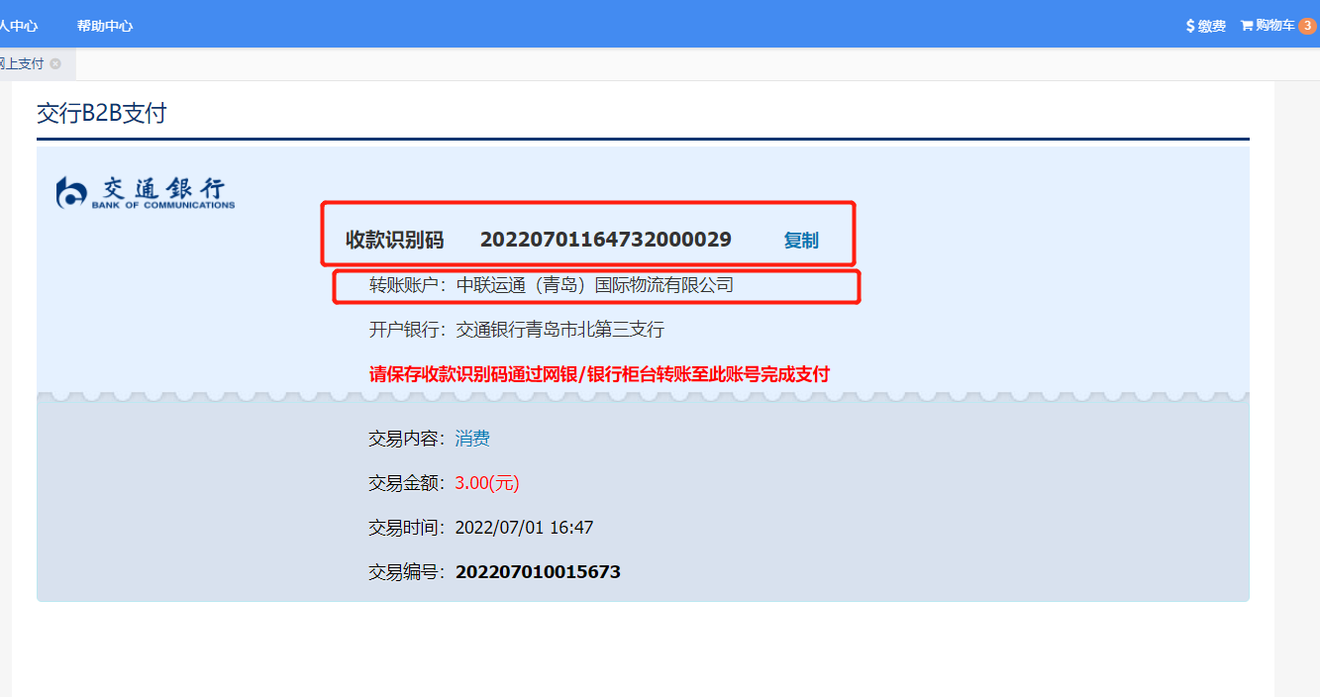

注：充值成功后电子钱包余额立即相应增长，开发票的流程不变。